PERAN MEDIA SOSIAL INSTAGRAM @whoindonesia
DALAM MEMBERIKAN INFORMASI PENCEGAHAN CORONA VIRUS DISEASE 2019 PADA MASYARAKAT DESA CEMPAKA KECAMATAN PLUMBON KABUPATEN CIREBON
SKRIPSI
Diajukan untuk memenuhi persyaratan penyelesaian Program Strata Satu (S1)
Pada Program Studi Ilmu Komunikasi Fakultas Ilmu Sosial dan Budaya
Universitas Swadaya Gunung Jati
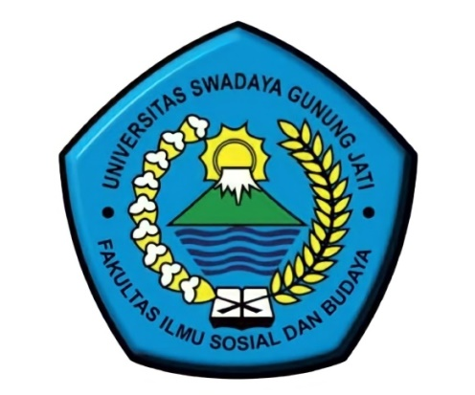

Oleh :

WILDAN MUZAKKI
NPM. 118100189

PROGRAM STUDI ILMU KOMUNIKASI
FAKULTAS ILMU SOSIAL DAN BUDAYA
UNIVERSITAS SWADAYA GUNUNG JATI
CIREBON
2022

